**LEXXUS zahajuje prodej bytů v další etapě rezidenčního komplexu Bydlení Jinočany**

Praha, 16. ledna 2018

**Rezidenční komplex Bydlení Jinočany je již téměř vyprodaný. V jeho rámci bylo vybudováno 22 rodinných domů a právě se zde realizuje druhý bytový dům. Realitní kancelář LEXXUS proto představuje další etapu – bytový dům s 20 jednotkami, jehož výstavba potrvá od března 2018 do podzimu 2019. Celý areál volně navazuje na starší zástavbu obce Jinočany s bohatou občanskou vybaveností.**

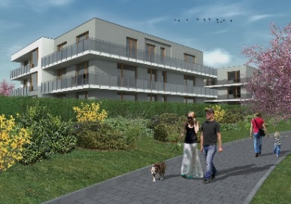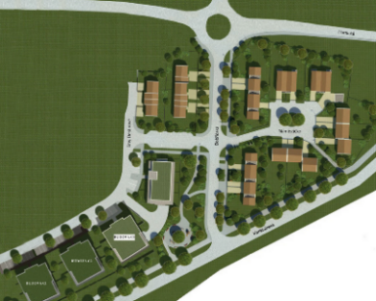Nová budova s 20 bytovými jednotkami v dispozicích 1+kk až 4+kk vyroste v sousedství právě realizovaného identického bytového domu. Jeho výstavba byla zahájena v létě 2017, nyní probíhá izolování střechy a garáží, instalace oken a realizace vnitřních příček. „Aktuální etapa je téměř vyprodaná. V předprodejích jsme již evidovali také mnoho zájemců o nový dům s dobře dispozičně řešenými byty o velikostech do 86 m2, které doplní předzahrádka, balkon nebo terasa. Parkování bude opět řešené formou podzemního garážového stání,“ popisuje **Denisa Višňovská,** partnerLEXXUS, a dodává: „Vzhledem ke komplikované situaci na pražském realitním trhu je projekt Bydlení Jinočany výbornou alternativou k životu v rušné metropoli. Díky bohatému spektru dispozičních řešení si zde svůj domov vyberou singles i rodiny s dětmi.“

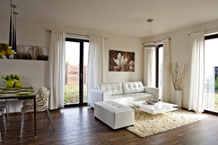Třípodlažní bytový dům vyroste ve středočeské obci Jinočany, která je napojena na Pražský okruh a dálnici D5. Rezidenti však mohou využít rovněž autobusovou nebo železniční dopravu směřující do stanic metra Zličín a Stodůlky (vzdálených cca 10 minut jízdy), resp. na nádraží Praha – Smíchov. Tato lokalita disponuje také kvalitní občanskou vybaveností. V obci a jejím okolí se nachází základní a mateřská škola, restaurace, lékárna, poliklinika, příjemné přírodní koupaliště a řada sportovišť, na kterých si je možné zahrát fotbal, golf nebo tenis. Místní terén a lokalita jsou ideální pro jízdu na kole či projíždky na koni.

**LEXXUS Group**

Značka LEXXUS nabízí širokou nabídku nových bytů v developerských projektech, rodinných domů a pozemků v Praze a okolí. Již více než dvě desítky let se specializuje na nové byty a je jejich největším prodejcem v Praze. LEXXUS je oblíbenou volbou náročných klientů, požadujících vysokou kvalitu služeb a nabídky.

Do portfolia skupiny LEXXUS Group dále patří značka Lexxus Norton, která se zaměřuje na prodej či pronájem výhradně luxusních, nadstandardních rezidenčních nemovitostí v nejlepších lokalitách Prahy a okolí.

**Kontakt**

**Mgr. Denisa Višňovská**

Partner LEXXUS

Email: [pr@lexxus.cz](mailto:pr@lexxus.cz)

Telefon: +420 221 111 999

[www.lexxus.cz](http://www.lexxus.cz/)